Plán akcí
Pálení čarodějnic
100. výročí hasičů
Svátek matek
Josefovská zábava

Občerstvení
31.8. Loučení s prázdninami 14:00 + country
5.9. Zasedání zastupitelstva 18:00
14.9. III. Ročník turnaje v nohejbalu
5.10. Sváťovo dividlo 14:00
19.10. VI. Drakiáda 14:00
26.10. Dlabání dýní 14:00

SLOVO STAROSTY
Díky geografické poloze naší obce jsme zůstali ušetřeni zkázonosné povodni. Přesto všichni soucítíme se všemi poškozenými a rozhodnutím zastupitelstva se snažíme alespoň trochu některým rodinám pomoci v jejich situaci.
Z důvodu tohoto nepříznivého počasí jsme museli přesunout termín pořádání akce ke Dni dětí. Doufáme, že alespoň uspořádání vystoupení Sváťova dividla na místním sále rozveselila všechny zúčastněné a byla malou náplastí na neuskutečněné odpoledne. U příležitosti Dne pro chlapy se tak uskutečnil i odložený Dětský den. Na této akci bych obzvlášť chtěl vyzdvihnout aktivitu několika žen, které si sami připravily, zrežírovaly a předvedly ukázku hasičského útoku k připomenutí 100 let dnes již bohužel zaniklého Sboru dobrovolných hasičů. Průběh celého odpoledne byl perfektní, hezké počasí přivedlo na hřiště dostatek lidí. Ukázku útoku, kterou pro nás ženy připravily, pak byla vyvrcholením celého odpoledne. V době, kdy společnost spíše hodnotí než vymýšlí aktivity, je to velice pozitivní a záslužná činnost. Za sebe mohu říci, že se mi ukázka moc líbila a patří vám za to obrovský dík. Jinak bych chtěl všem občanům, kteří se chystají na dovolenou během letních měsíců, popřát co nejhezčí počasí, mnoho krásných zážitků a šťastnou cestu.
(starosta)

Josefovská zábava (16.3.)
V sobotu, dne 16.3., se na místním sále od osmi hodin večer uskutečnila Josefovská zábava. K poslechu i tanci zahrála skupina Impuls. I přes malý počet návštěvníků se akce povedla – lidé tančili, smáli se, popíjeli i pošmakovali. Doufáme, že v příštím roce vytáhne „své paty z baráku“ více lidí a akce proběhne při větším počtu účastníků.
(fotografie si můžete prohlédnout na druhé straně občasníku) (JaVo)

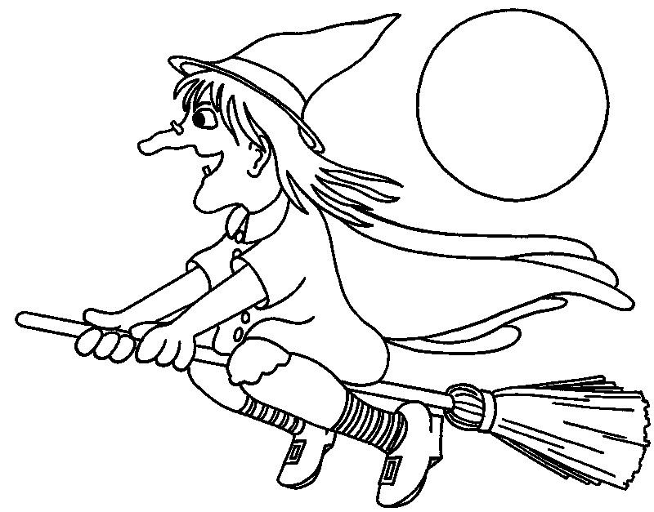
Pálení čarodějnic (30.4.)
Čáry máry fuk,
děti dělaj kuk.
Na hřišti jsou všichni teď,
čarodějnic je tu slet.
Hrají, čarují, a vaří
počasí se moc nedaří.
Za odměnu vuřt si pečou,
či něco od kuchtíka si nesou.
Kapela tu pěkně hraje,
pohyb tanečníky příjemně zahřeje.
Miss čarodějnic zvolili,
a všichni u ohně se skupili.

(fotografie si můžete prohlédnout na druhé straně občasníku) (JaVo)
Svátek matek (11.5.)
Dne 11.května jsme u nás v obci jako každý rok oslavili Den Matek. Tento den oslavily matky na místním sále od 17. hod. Na každou matku čekal milý dárek a kytička. O zábavu se postarali transvestiti, kteří svým vystoupením nadchli všechny přítomné. V tomto smyslu nás navštívila například Halina Pawlowská, Hana Zagorová, nechyběl ani Pavel Vítek a hvězdou večera byl Patrick Swayze s hříšným tancem. K poslechu a tanci hrála kapela. Matky si svůj svátek moc užily a aby to můžum nebylo líto, tak dne 15. června se již podruhé konal Den pro chlapy.
(fotografie naleznete na předposlední straně občasníku)
(PaVo)

Dětský den + Den pro chlapy (15.6.)
Konečně nám počasí dopřálo a mohl se uskutečnit Dětský den, tentokrát tedy ve spojení s Dnem pro chlapy. Nejprve si zasoutěžili děti a muži o všelijaké ceny (sladkosti, hračky či malování na obličej). V průběhu celého dne byla k vidění výstava k 100. výročí založení místních dobrovolných hasičů. K této vzpomínce se vázalo nevídané překvapení v podobě příjezdu „hasiček“, které předvedly hasičský zásah a použití historické stříkačky. K večeru se uskutečnil již tradiční Vrbičanský sedmiboj, který vyhráli pan Červený a paní Fišerová, na 2.místě manželé Řezáčovi a 3.místo obsadil pár Radim Černý a slečna Lišková. Za odměnu dostali věnce vuřtů a několik desítek piv zdarma v místním Hostinci pod Lipami. Od osmi hodin večer hrála skupina No Headache, která sklidila úspěch a vyhrávala až do brzkých ranních hodin. Za vynikající odpoledne všem pořadatelům a skvělým „hasičkám“ mockrát děkujeme!
(fotografie si můžete prohlédnout na poslední straně občasníku)
(JaVo)
VÍTE ŽE…
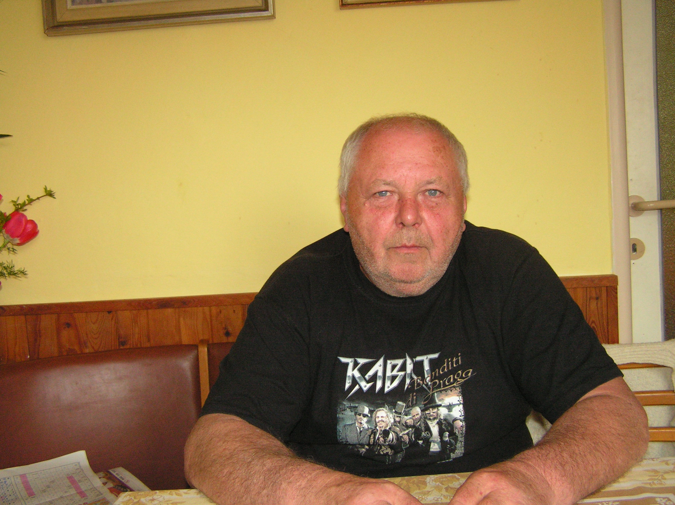
Již po 84. (slovy osmdesát čtyři krát) daroval svou krev občan naší obce Vratislav Klupák. Vráťa je vrbičanským rodákem. Po základní škole se vyučil automechanikem v České Lípě. Pracoval v dílně ČSAD v Lovosicích až do roku 2000. Následně pak u firmy Mašek v Libochovicích opět jako automechanik do roku 2012. Od 1.listopadu 2012 jako zaměstnanec Obecního úřadu při údržbě vzhledu naší obce.
V roce 1977 se oženil. S manželkou Jaroslavou vychovali dvě děti. Syn Vratislav je ženatý v Chotěšově a dcera Kamila bydlí i s partnerem v naší obci.
Krev začal dávat na vojně v r. 1974. Potom již pravidelně. Je držitelem všech Jánského plaket. Bronzové za 10, stříbrné za 20 a zlaté za 40 odběrů. Za 80. odběr získal pamětní plaketu.
Se synem, asi po dobu 5 let, provozoval motokárový sport tak, že se probojovali až na úroveň mistrovství republiky. Byl aktivním členem a čelným funkcionářem Sboru dobrovolných hasičů ve Vrbičanech. Zajímá se o historii, zvláště o období II. světové války a veškeré dokumenty z této doby.
Jeho největší vášní je však rybolov. Tomu věnuje svůj veškerý volný čas. Když jsem se ptal jeho nejbližších jak ho nejlépe charakterizovat, dostal jsem zajímavou odpověď. „Víte, táta byl vždycky buď v práci, nebo na rybách. Ale jako dědeček svých tří vnoučat je vynikající a hlavně spolehlivý!“
Tak Vráťo, hodně zdraví, ať dotáhneš tu stovku odběrů, radost z vnoučat a hlavně pravidelné a bohaté rybářské úlovky!
(Hy)
Usnesení ze zasedání zastupitelstva 20.6.2013
Zastupitelstvo schvaluje:
1. Zapisovatele zápisu p. Ludmilu Pilneyovou a ověřovatele zápisu p. Aleše Saice a p. Helenu Šteigrovou.
2. Program zasedání zastupitelstva v plném znění.
3. Rozpočtové opatření č. 2/2013 bylo projednáno a schváleno.
4. Finanční pomoc na povodně 2013 ve výši 50.000,-Kč.
5. Obec Vrbičany disponuje a ve schváleném rozpočtu má vyčleněny finanční prostředky na spolufinancování výstavby víceúčelového hřiště.
6. Doplnění komise pro výběr nejvhodnějšího uchazeče na sběrné místo o p. Ing. Bažanta.
7. Nákup vhodného křovinořezu a ručně vedené sekačky.
8. Uzavřít opětovnou smlouvu s Raiffeisenbank, a.s. v projednané výši.
Zastupitelstvo ukládá:
1. Jednat s vybranými postiženými obcemi o finanční pomoci a realizovat ji v souladu se schváleným návrhem.
Zodpovídá starosta obce termín: do 31.7.2013
2. Uzavřít opětovnou smlouvu s Raiffeisenbank, a.s. v projednané výši.
Zodpovídá starosta obce termín: do 10.8.2013
Zastupitelstvo bere na vědomí:
1. Zprávy jednotlivých výborů
V obci Vrbičany dne 20.6.2013
Zapsala: Ludmila Pilneyová
Ověřovatelé zápisu: Aleš Saic, Helena Šteigrová
Starosta obce: Ing. Jiří Šmíd

100 let Sboru dobrovolných hasičů ve Vrbičanech
Počátky organizovaného boje s ohněm v českých zemích sahají do roku 1853, kdy byla v Praze za tímto účelem ustavena placená skupina metařů. Posléze vznikaly dobrovolné hasičské sbory. První byl založen r. 1854 v Zákupech, následovaly sbory v České kamenici (1856), Rumburku (1858) nebo v Liberci (1861). Tyto měly výhradně německé vedení. První český sbor na našem území byl ve Velvarech v r. 1864. Důležitým mezníkem pro zakládání sborů dobrovolných hasičů (i dalších občanských spolků) byl rok 1867, kdy ve Vídni byly vydány zákony o spolkovém a spolkovacím právu. (zákon č. 134 a 135/1867). Tyto zákony legalizovaly každý spolek, který nebyl do čtyř týdnů od ohlášení úředně zakázán a dále vymezovaly podmínky zákonného konání veřejných shromáždění a průvodů.
Sbor dobrovolných hasičů ve Vrbičanech byl založen 12.července 1913. Měl 14 členů činných a 4 přispívající. Obec zakoupila stříkačku od fy. R.A. Smekal za 2.100 korun. Starostou byl zvolen Štěpán Hynl (t.č. starosta obce), velitelem učitel Josef Endt, zástupce velitele Josef Bitner, jednatelem říd. učitel Václav Fiala, pokladníkem František Cmíral.
Aby byli hasiči vždy připraveni zasáhnout tam, kde je potřeba, museli také pravidelně cvičit. Zpravidla se troubily plané poplachy, aby bylo jasné, jak dlouho trvá, než se všichni seběhnou. Dále se nacvičovaly jednotlivé činnosti při požáru, protože každý člen měl během zásahu svoji úlohu. Na cvičení se skutečně kladl velký důraz a občas se dokonce konala veřejně na ukázku za hojné účasti diváků. První takové cvičení se uskutečnilo ve Vrbičanech 21.června 1914.
Z počátku byl Vrbičanský sbor členem Hazemburské župy č. 85 až do roku 1926. V tomto roce obec zakoupila novou již motorovou stříkačku za 39.637Kč. Sbor se stal členem Paříkovy župy Třebenické č. 133. Založení této župy bylo důsledkem národnostních třenic v okolních obcích, kde byla česká národnost v menšině. Ustavující valná hromada se konala 26.ledna 1908 za účasti 7 sborů (Třebenice, Chodoulice, Děčany, Podsedice, Chrášťany, Dřemčice a Úpohlavy). Pojmenována byla po třebenickém lékaři MUDr. Václavu Paříkovi, který byl kulturním buditelem v Třebenicích a okolí. Postupně se župa rozšiřovala o další obce. Vrbičany se staly její součástí 5.září 1926 spolu se Siřejovicemi a Čížkovicemi. Celkem župa sdružovala 17 obcí. Každý rok se konaly župní sjezdy. Ve Vrbičanech se konal v r. 1938 k 20. výročí trvání republiky 25. výročí Sboru ve Vrbičanech a k 30. výročí trvání Paříkovy župy.
Od valné hromady 5.února 1928 došlo k některým změnám ve vedení. Starosta Sboru nezměněn, velitel Josef Bitner, zástupce Antonín Kerner, jednatel František Bernášek. Hasiči byli pořadateli májů, plesů i divadelních představení. Zisk z těchto aktivit byl používán i k finanční podpoře rodin zemřelých hasičů. Valné hromada se konala i v roce 1934 a těsně před válkou 8.března 1939. Starostou byl zvolen Pavlíček Jos., velitelem Hybner Fr., zástupcem Hanke Václ., jednatel Menda Jos., pokladník Bernášek Fr., vzdělavatel Kerner Ant., samaritán Laube Jos., zbrojmistr Vácha Eng.
Sbor v té době měl 31 členů činných, 21 přispívajících. Konalo se 7 členských a 4 výborové schůze, jedna valná a jedna mimořádná valná hromada. Byly zajištěny stráže na všechna veřejná a kulturní shromáždění. Pokladna příjem 5.336,60 Kč, vydání 2.655,75 Kč, zisk 2.680,85 Kč. Byla poskytnuta první pomoc ve 23 případech lehkých a 4 těžkých. Hasiči v podstatě zajišťovali po dobu války kulturní život v obci.
Vládní nařízení č.97/1939 stanovilo, že spolky musí oznámit zda chtějí dál vyvíjet svojí činnost nebo k 30.6.1939 zaniknou. Zbrojnice stejně jako ostatní instituce musely být označovány dvojjazyčně a majetek sborů převeden na obce. Vrbičanský sbor měl 45 členů činných, 17 přispívajících a 1 čestného člena.
Po válce se první členská schůze konala 6.září 1945 a první valná hromada 9.února 1947 za účasti 21 členů a 14 hostů. Starostou opětovně zvolen Pavlíček Josef, velitelem Hübner František, jednatelem Henych Václav, pokladníkem Hajný Václav, zbrojmistrem Tomášek Antonín. Členská schůze schválila zakoupení auta v ceně 52.710Kčs. Na vázaném vkladě měl sbor 8.000Kčs, 10.000Kčs v nových penězích a zbytek řešil půjčkou 35.000Kčs u Hospodářské záložny.
Valná hromada 18.ledna 1948 zvolila novým starostou sboru Batrůňka Antonína, který se ujal vedení valné hromady. Ve volných návrzích došlo k nedorozumění mezi některými členy a novým starostou (dále cituji ze zápisu)-„který se rozčílil a funkci hned složil. Po velké hádce se ujal vedení schůze předseda MNV Hrom Antonín, který dal hlasovat o novém starostovi sboru. Po velké debatě byl zvolen Kerner Antonín, který funkci přijal a tlumočil všem bratřím, že takovou valnou hromadu nepamatuje co ve sboru je a ujal se dalšího řízení schůze.“
Hasičské hnutí v Československu prošlo po roce 1948 postupnou reorganizací. Pod místní národní výbory spadaly výjezdové jednotky a na poli prevence a výchovy občanů v oblasti požární ochrany se ustanovovaly místní jednoty. Od roku 1950 byli vyčleněni samaritáni a převedeni pod československý červený kříž. Zanikla funkce starosty, napříště byl nejvyšším představitelem sboru předseda. Konečně došlo i ke změně názvu, v roce 1953 Svaz československého hasičstva zanikl, byl ustanoven nový Československý svaz požární ochrany a hasičům se začalo říkat požárníci. V té době také zanikla Paříkova župa a její majetek byl rozdělen mezi bývalé členské sbory.
Valná hromada 26.12. 1956 zvolila nové vedení již Sboru požární ochrany. Předseda Pavlíček Josef, velitel Leník Josef, zást. předsedy Menda Josef, jednatel Hynl František, pokladník Venclíček Václav, zbrojmistr Sytař Václav, strojmistr Tomášek Antonín. V tomto složení, v roce 1957 ve funkci předsedy vystřídal J. Pavlíčka Václav Sytař, sbor pracoval až do roku 1960.
Konala se pravidelná cvičení, příchodem do obce Jiřího Vajce v roce 1958 začal výcvik družstev žáků a žákyň. Plnily se disciplíny Tyršova odznaku zdatnosti, hasiči pracovali jako funkcionáři MNV, zajišťovali protipožární hlídky, čerpání sklepů po přívalových srážkách, zajišťovali tradiční máje, divadelní představení a plesy. Například v roce 1958 měl sbor 52 členů. Konalo se 50 cvičení za účasti 481 členů, z toho 18 cvičení žáků a žákyň. 487 hodin při žňových hlídkách, 432 hodin ostatních brigád.
Hasiči se vždy čestně rozloučili se svými členy, kteří zemřeli. Na rok 1960 se podle akčního plánu MNV připravovala výstavba nové hasičské zbrojnice.
Rokem 1960 končí poklady o činnosti hasičů ve Vrbičanech. Doposud jsem vycházel z podkladů, které jsem získal v Okresním archivu a z knih zápisů let 1928 až 1960. Když jsem sháněl zápisy let pozdějších, získal jsem pravděpodobné vysvětlení: “Ta kniha byla asi v hasičárně, a ta když se předělávala na Tělohunt, tak se asi vyhodila.“ Další komentář není třeba.
Mám kusé informace od bývalých funkcionářů, viděl jsem protokol o inventuře majetku z poloviny roku 1995 a zápis ze zasedání zastupitelstva OÚ Vrbičany ze dne 11.2. 1999, bod č.7- „Předání hasičské techniky – na základě jednání s Hasičským záchranným sborem bylo dohodnuto předání auta Š1203 s tím, že vybavení auta zůstane ve zbrojnici OÚ ve Vrbičanech. Je třeba udělat soupis tohoto vybavení a poté pozvat zástupce HZS k předání – zajistí p. Kabeš.“
Chtěl bych prostřednictvím vedení obce vyzvat a pozvat bývalé členy a funkcionáře sboru dobrovolných hasičů, dát dohromady vzpomínky a fakta o posledních letech činnosti a jeho ukončení.
(Hy)

KRONIKA obce Vrbičany za rok 2012
Úvod
Rok 2012 lze hodnotit jako běžný průběh života obyvatel a činnosti obce. Z celostátních událostí připomínám krajské a senátní volby, zahájení předvolební kampaně před první přímou volbou presidenta republiky. Ze sportu pak vynikající výsledky českých tenistů, družstev mužů i žen.
Práce zastupitelstva
V souladu s plánem práce byla obnovena výsadba stromů podél cesty k Rochovu za pivovarem. Založena část dřevinné vegetace-lesopark u skládky za finančního přispění Krajského úřadu.
Dětské hřiště. Byla dokončena výstavba dětského hřiště zpevněním plochy, doplněním herních prvků, laviček a odpadkových košů.
Budova Obecního úřadu. V letních měsících byla provedena kompletní výměna střešní krytiny budovy za finančního přispění Krajského úřadu.
Přechody. V říjnu byly zahájeny přípravné práce na vybudování přechodů pro chodce v obci, jejich osvětlení a rozšíření vozovky na obou koncích obce, aby mohly být vybudovány středové ostrůvky pro zklidnění dopravy v obci. Práce byla přes zimní období přerušena a dokončena bude na jaře 2013.
Sběrný dvůr. Od září byl zahájen provoz sběrného místa tříděného odpadu v prostoru „Johnovny“. 2x týdně je přijímán stavební odpad, beton, ostatní velký odpad, staré dřevo a bezplatně biologický odpad pro kompostárnu Úpohlavy. Zpětně mají občané možnost odběru kvalitního kompostu.
Letní ozdravný tábor. Týdenní pobyt ve dnech 28.7. až 4.8. byl uspořádán pro děti za doprovodu rodičů v kempu na Peruci. Pobyt a průběh byl všemi 80ti účastníky kladně hodnocen a bude organizován i v příštích letech.
Z ostatních událostí:
-do majetku obce byly získány pozemky pro výstavbu rodinných domů a vypracován geometrický plán
-zahájena oprava budovy zámku vlastníkem nemovitosti
-vybudování salonku v místním hostinci
-zlepšení provozu a využití internetu v místní knihovně. Nejpilnějším čtenářem byl vyhlášen pan František Kabeš.
-bylo vydáno 5 čísel Vrbičanského občasníku. Od 3. čísla je vydáván v rozšířeném 12ti stránkovém úpravě se čtyřmi barevnými stranami.
-již druhým rokem obec vydává do každé domácnosti stolní kalendář se záznamem všech akcí a životní jubilea obyvatel od 50ti let po pěti letech.
Kultura a tělovýchova v obci
Podle kroniky kulturních a společenských akcí, kterou již několik let podrobně vede paní Jiřina Táborská, se během roku uskutečnilo 14 akcí pro děti, 8 akcí pro dospělé, dvoje vítání občánků a 4 sportovní události.
Akce pro děti. Den her, Dětský maškarní karneval, Výroba čarodějnic, Pálení čarodějnic, Dětský den, Ozdravný tábor, Konec prázdnin, 2x Sváťovo dividlo, Drakiáda, Dlabání dýní, Stezka odvahy, Mikulášská nadílka, Zdobení vánočního stromu. Pravidelně se schází kroužek Šikulové.
Akce pro dospělé. Společenský ples, Josefovská zábava, Den matek s Halinou Pawlowskou, Den pro chlapy, Taneční zábava, Setkání důchodců, Setkání při vánočních koledách a Silvestrovský ohňostroj.
Sportovní akce. Nohejbal, sálová kopaná, Turnaj ve stolním tenisu, Vánoční turnaj v šipkách. Pravidelně je využíván Tělohunt.
Hospodaření obce
Při příjmech 4,910.500Kč a vydáních 4,532.100Kč, bylo hospodaření obce plusové o 578.400Kč. Vedle finančních prostředků vlastní obec nemovitý majetek v hodnotě staveb 22,287.455Kč a pozemky v hodnotě 2,761.784Kč. V movitém majetku samostatné movité věci v hodnotě 2,590.488Kč. Drobný dlouhodobý hmotný majetek 2,752.545Kč.
Obyvatelstvo
Při celostátním sčítání lidu, bytů a domů, které proběhlo k půlnoci z 25. na 26.března 2011, byl počet obyvatel 349. Během roku 2012 se narodily 3 děti (Červená Marie, Kotlárová Eva, Jožko Alex), zemřely 2 ženy (Hromová Anna, Dlouhá Valerie). Přistěhovalo se 6 a odstěhovalo 8 občanů. K 31.12. 2012 vykazuje obec 348 obyvatel. Česká republika pak 10,516.100 obyvatel.
Krajské a senátní volby
Krajské volby se konaly ve dnech 12. a 13. října. Voliči mohli vybírat z 19ti politických stran a hnutí. Z 269 voličů se voleb účastnilo 92, tj. 34,2%. Nejvíce hlasů získala KSČM s 20 hlasy (24,4%) před ČSSD se 16 hlasy (19,51%). Třetí skončili Severočeši, 9 hlasů (11%). Na čtvrtém místě SNK Evropští demokraté a KSČ 7 hlasů (82,54%). ODS 6 hlasů (7,23%). Z parlamentních stran TOP 09 a Starostové 4 hlasy (4,88%). Ostatní strany méně nebo žádný hlas. V rámci kraje, při účasti 33,94% voličů, zvítězila KSČM (25,26%) s téměř deseti procentním náskokem před ČSSD, které také vytvořily vládnoucí koalici. Do krajského zastupitelstva ještě postoupili Severočeši, ODS a Hnutí PRO! Kraj.
Senátní volby. První kolo se konalo společně s krajskými volbami a druhé kolo o týden později. Počet voličů 82 (30,5%), platných hlasů 73. Z deseti kandidátů postoupil do druhého kola kandidát ČSSD MUDr. Hassan Mezian 19 hlasů (26,03%) a kandidátka KSČM Jitka Sachetová 18 hlasů (24,66%). Ve druhém kole, při účasti 40 voličů (14,8%) a 39 platných hlasech, zvítězila Jitka Sachetová s 29 hlasy. V rámci senátorského volebního obvodu (okres Litoměřice a Slánsko) zvítězil MUDr. Hassan Mezian, lékař z Litoměřic, který se stal senátorem.
Počasí.
I v tomto roce si počasí s námi pohrálo a v mnohém, jak je zvykem, i překvapilo. Po teplém prosinci i v lednu pokračovala mírná zima. Teploty kolem 7°C a ani v noci nemrzlo. První sníh napadl 13.ledna, další asi 5 cm s deštěm 21., druhý den roztál. Konec měsíce bez sněhu, teploty v noci pod a přes den nad nulou. Začátek února se vyznačoval holomrazy, v noci až minus 17°C, přes den -3 až -8°C. V nejchladnějších místech republiky až minus 38°C. 10.února napadlo asi 2 cm sněhu, který vydržel týden. Po 16.únoru teploty v noci kolem nuly a přes den až 10°C.
Zima se na jaře ohlásila ještě dvakrát. O velikonocích 8. a 9. dubna ráno mráz minus 6°C, ale 12. již napršelo 14 mm vodního sloupce. Začátek května byl velmi teplý. Do 11. teploty až 31°C. Od 12. náhlé ochlazení na 10 až 15°C přes den, v noci k nule. Ráno 18.května pak přízemní mráz. Pomrzly místy již vysázená rajčata a vzešlé brambory.
Červen z počátku studený, ráno do 5°C. Koncem prvé dekády deštivo s teplotami do 20°C, od poloviny měsíce teplota až 30°C. Červenec v 1. dekádě deštivý (80mm), v závěru měsíce teploty až 33°C. Srpen teplý s max. teplotou 20. 39,6°C. Měsíc září velice příjemný, v noci 10-16°C, přes den 21-29°C. Příjemný byl i celý podzim, konec listopadu deštivý. První sníh napadl 3. prosince asi 2 cm s nočními mrazíky. Od 7. celodenní mráz až minus 14°C. V sobotu 15. prosince ledovka a následující den tání 2°C. 23. sice napadlo nových 10 cm sněhu, který během vánočních svátků roztál. Po vánocích dva dny pršelo a teplota nad nulou zůstala až do konce roku.
Během celého roku napršelo (včetně roztátého sněhu) 451 mm vodního sloupce. Nejsušší byl březen 6mm a nejvíce pršelo v červenci 107 mm.

Vrbičany 31 .prosince 2012.
Fr. Hynl, kronikář obce.
Změna v úředních hodinách obecního úřadu!
Po dobu letních prázdnin budou úřední hodiny obecního úřadu probíhat pouze v pondělí od 18:00 - 20:00.
Změna v úředních hodinách pošty!
Na základě jednání se zástupci České pošty s. p., dochází k těmto změnám:
- stávající hodiny pro veřejnost: 08:00 – 09:00 a 14:00 – 16:00 se od 1.srpna 2013 mění takto: dopoledne 08:00-09:00 a odpoledne 15:00-16:00
- roznášení pošty po obci po 9. hod. odpadá a poštu bude rozvážet poštovní auto během dne tak, jako v okolních obcích.

Ukázka zásahu
Občerstvení
Zatlouká
Předávání cen
Malování na obličej

